Mod_8 PIA (Piano di Integrazione degli Apprendimenti) a.s 2019/20

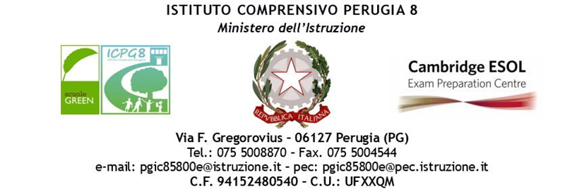

PIANO DI INTEGRAZIONE DEGLI APPRENDIMENTI (PIA)
O.M. n. 11 del 16.05.2020, art. 2, c. 1 e art. 6
a.s. 2019 – 2020

relativo alla disciplina classe sez.
docente

Scuola Primaria Scuola Secondaria di I grado

Traguardi di competenza/Obiettivi di apprendimento su cui non si è lavorato nell’a.s. 19-2020 | Attività didattiche non svolte nell’a.s. 2019-2020 | Metodologie e strumenti | Modalità di verifica e valutazione

Perugia, .06.2020
Il/La docente

